Namaluj 5 věcí, které tě napadnou, když se řekne Velikonoce.
Napiš, z čeho se plete velikonoční pomlázka. _____________________________________
Znáš velikonoční zvyky? Podtrhni, které zvyky dodržujete doma.
- Barvení, zdobení vajíček
- Pečení beránka, mazance
- Setí obilí
- Pletení pomlázky
Vyprávěj, jaké jsou Velikonoce u vás doma.
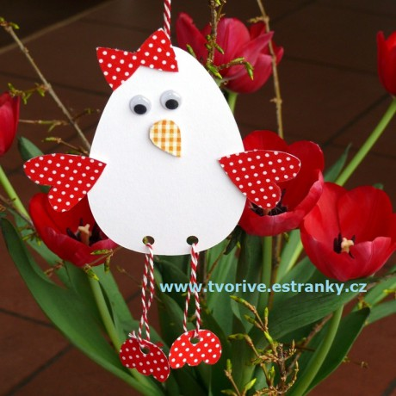

Máš-li chuť, vyrob si veselou velikonoční dekoraci.

EASTER-VELIKONOCE
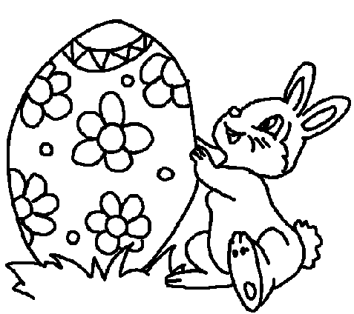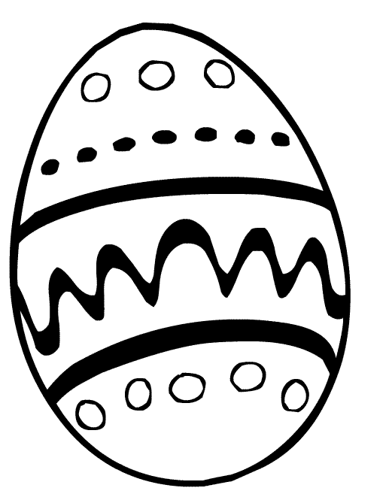
Easter Bunny (ístr bany) Easter egg (ístr eg)
velikonoční zajíček velikonoční vajíčko

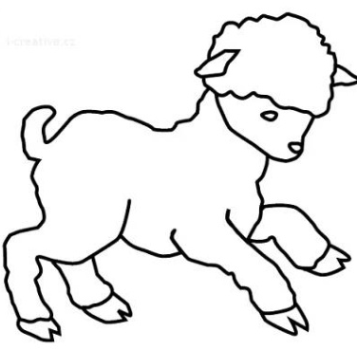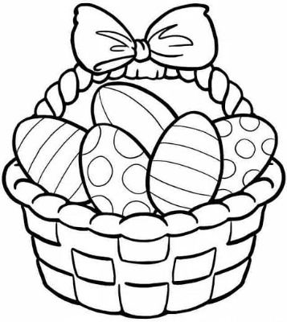
lamb (lemb) basket (báskit)
beránek košík

Seznam se s novými slovíčky. Obrázky můžeš vybarvit.

